МІНІСТЕРСТВО ОСВІТИ І НАУКИ УКРАЇНИ
ТЕРНОПІЛЬСЬКА СПЕЦІАЛІЗОВАНА ШКОЛА І-ІІІ СТУПЕНІВ №29
З ПОГЛИБЛЕНИМ ВИВЧЕННЯМ ІНОЗЕМНИХ МОВ
ТЕРНОПІЛЬСЬКОЇ МІСЬКОЇ РАДИ ТЕРНОПІЛЬСЬКОЇ ОБЛАСТІ

Урок фізики в 10 класі

« Рідке, тверде, газоподібне.»

Розробила і провела
вчитель фізики
Іванова Л. П.

Тернопіль 2008р.

Урок-гра: « Рідке, тверде,газоподібне.»

Тема. Узагальнення та систематизація знань по темі : «Властивості пари,рідин і твердих тіл».

Мета:
  - узагальнити,систематизувати та поглибити знання учнів про властивості пари, рідин і твердих тіл;
  - продовжувати формувати вміння учнів розв’язувати задачі;
  - формувати прийоми розумової діяльності учнів: аналізу,синтезу,порівняння,систематизації.

Тип уроку: урок узагальнення та систематизації знань (урок-гра)

Обладнання: поплавок з дротяним кільцем, склянка з водою, спирт, шприц з олією, психрометр, диск з гумовою трубкою, плакати, ТЗН.
Література:
- С.У.Гончаренко, підручник для 10 класу середньої загальноосвітньої школи; Київ «Освіта» 2002
- М.Й.Розенберг, Методика навчання фізики в середній школі.Молекулярна фізика і теплота.Електрика, посібник для вчителів, Київ»Радянська школа»,1966
- О.Гончар, Збірник завдань для оцінювання навчальних досягнень учнів,10кл.,Тернопіль»Підручники і посібники»,2008
- Я.И.Перельман,»Занимательная фізика» книга 1,Москва «Наука»,1983

Епіграф уроку:
«Саме незрозуміле в цьому
світі- те, що його можна
зрозуміти.»
А.Ейнштейн

План уроку.
1.Основні властивості пари,рідин і твердих тіл (складання блок-схеми
вивченої теми на плакаті та повторення основних понять.)
2. Гра «Рідке, тверде,газоподібне» :
а) естафета ;
б) конкурс: « Поясни побачене!» ;
в) конкурс: «Знайди помилку» ;
г) конкурс: «Сам складаю-сам розв’язую!»

Хід уроку:
І. Вступне слово вчителя.
(На екрані комп’ютера демонструється фрагмент відеофільма «Вода»)
Шановні учні, ми закінчили вивчення другої частини теми : «Основи МКТ», а саме- « Властивості пари,рідини і твердих тіл».
Сьогодні урок завершальний, узагальнюючий. Він- підсумує нашу працю, допоможе вам успішно справитися з контрольною роботою на наступному уроці.
На початку уроку ми з вами складемо блок-схему вивченої теми та повторимо основні поняття та формули.
Наступна(більша) частина уроку проходитиме у формі гри, яка називається: « Рідке, тверде , газоподібне».
Ця гра допоможе вам виявити прогалини та незрозумілі питання в цій темі; вчитиме вас працювати колективно в групах, досліджувати, аналізувати, порівнювати і систематизувати свої знання.
Для цього я заздалегідь запропонувала вам розбитися за бажанням на три команди. Кожна команда займає свій ряд і створює свою назву.
Допомагати мені у грі будуть лаборанти-помічники. Отримані учасниками бали вони заноситимуть у дві таблиці:
- одна таблиця- обліку результатів команд;
- друга таблиця- облік балів, отриманих індивідуально учнями.
Для зручності відповіді учнів на таблиці будуть оцінюватися і фіксуватися за допомогою червоних кружечків, синіх трикутників і зелених квадратиків. Вони означають:
- червоний кружечок – правильна ,повна відповідь;
- синій трикутник – правильна відповідь з допущеною неточністю;
- зелений квадратик – частково правильна відповідь.
По кількості значків учням в кінці уроку будуть виставлені навчальні бали.

ІІ. Блок-схема вивченої теми. ( Заповнюється на окремому плакаті).
Запитання до учнів під час складання блок-схеми вивченої теми.
1) Які види пари ви знаєте?
- Які види твердих тіл вам відомі?
- - Які властивості:
а) пари?
б) рідин?
в) твердих тіл?
- - Якими поняттями ми будемо оперувати, розглядаючи:
а) пару?
б) рідину?
в) тверді тіла?
- - За якими формулами можна обчислити:
а) тиск насиченої пари?
б) відносну вологість повітря?
- - За якими формулами можна обчислити:
а) коефіцієнт поверхневого натягу рідини?
б) висоту підняття рідини в капілярі?
- - За якими формулами можна обчислити:
а) абсолютне видовження тіла?
б) відносне видовження?
в) механічну напругу?
г) записати закон Гука?
д) запас міцності ?
- - Яке значення має вологість повітря?
8) - Яке значення має капілярність в природі і житті людини?
9) - Де використовуються аморфні і кристалічні тіла?
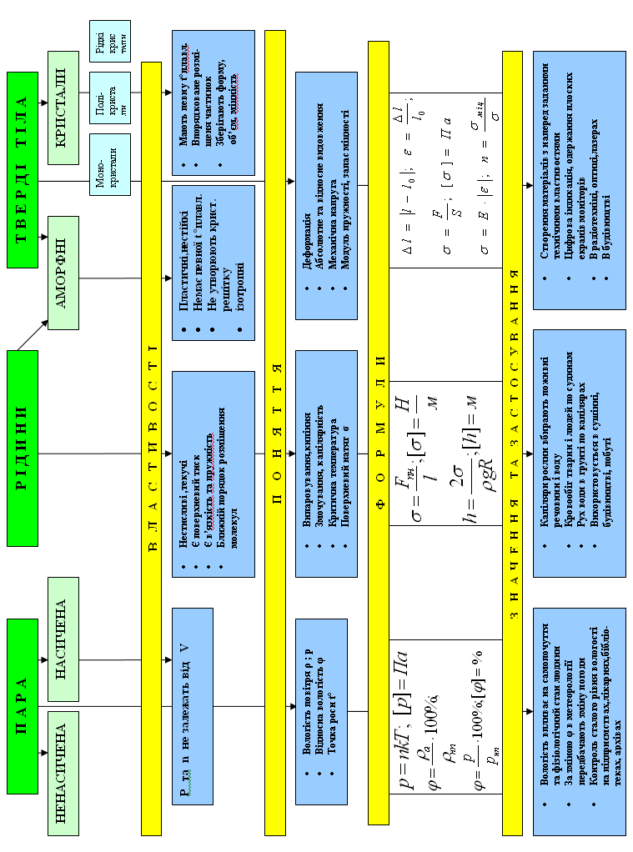
ІІІ. Естафета.
Кожна команда отримує листок з ідентичними завданнями.
Починаючи з останньої парти кожний учень відповідає на питання свого місця, вписує у дану клітинку своє прізвище та передає листок наступному учаснику команди.
Яка команда найшвидше і правильно заповнить листок- та стає переможцем.
Кожна правильна відповідь оцінюється в 1 бал.

Завдання естафети.
1. Точка роси- це… | 2. За якої умови починається кипіння води?  а) тільки коли вода має температуру 100ºС;  б) коли тиск насиченої пари рідини= атмосферному;  в) коли тиск насиченої пари більший за атмосферний;  г) коли тиск насиченої пари менший за атмосферний
3. Прилади, за допомогою яких вимірюють вологість повітря називаються… | 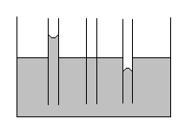4. Три однакові скляні капіляри опущено у ртуть. В якому з них правильно показано рівень ртуті?
5. На мал. показана залежність відносної деформації від механічної напруги. На якій ділянці справедливий закон Гука?  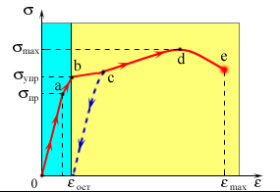 | 6. Формула, за якою визначають висоту піднімання чи опускання рідини в капілярі…
7. Яка вода має більший поверхневий натяг:  - чиста холодна,  - чиста гаряча;  - мильна холодна? | 8. Формула визначення відносної вологості має вигляд…

- Конкурс : «Поясни побачене!»
Вчитель демонструє по черзі досліди, а учні повинні пояснити їх з фізичної точки зору.
Пояснення дає учень тієї команди, учасники якої першими підняли руку.
Правильне пояснення досліду оцінюється в 5 балів, а учень отримує 2 знаки.
Дослід 1.
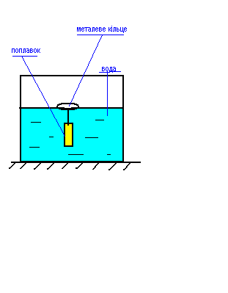
До верхнього кінця поплавця прикріплюють дротяне кільце і дають йому можливість плавати у воді. Пальцями поплавець занурюють у воду з кільцем і після цього виймають руку. Поплавець підіймається вгору і , досягнувши поверхні води, впирається у водяну плівку. Він залишається під водою, хоч як видно було на початку досліду, сила, що на нього діяла раніше, не заважала йому плавати.
-Чому на початку досліду поплавець зі спіраллю плаває у воді?
-Чому після занурення спіралі у воду поплавець не спливає?

Відповідь: Поплавець занурений у воду, починає спливати, тому що сила Архімеда, яка діє на нього, спочатку більша за силу тяжіння.При спробі спіралі вийти з води- збільшується площа поверхні і зростає сила поверхневого натягу. Завдяки наявності поверхневої плівки і сили поверхневого натягу поплавець із кільцем втримується у воді.
(Демонстрація на комп’ютері прикладів існування поверхневого натягу.)

Дослід 2.
В пробірку набирається спирт, у який за допомогою піпетки вводиться крапля оливкової олії, діаметром 5мм.Крапля тонутиме і опиниться на дні,
прийнявши овальну форму.
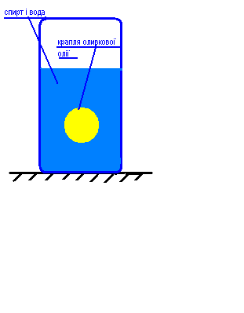
Потім за допомогою піпетки в пробірку доливається чиста вода. При цьому крапля підіймається з дна і приймає форму кулі.

- Чому під час доливання води крапля спливає?
- Чому крапля спливає не до поверхні рідини?
- Чому крапля має форму кулі?

Відповідь: Густина спирту менша за густину олії,тому Архімедова сила менша, ніж сила тяжіння, що діє на краплю- і крапля тоне.
Густина води більша, ніж густина спирту, тому в розчині спирту і води Архімедова сила збільшується і крапля починає спливати до того рівня, де сила тяжіння зрівняється з виштовхувальною силою.
Ми звикли,що рідини не мають власної форми.Це невірно. Природна форма рідини-куля. Частіше всього сила тяжіння заважає рідині приймати цю форму, і рідина або розтікається тонким шаром, або приймає форму посудини.
Якщо ж рідина знаходиться всередині іншої рідини з тією ж самою густиною, то сила тяжіння і Архімеда зрівноважують одна одну і рідина приймає свою природню форму : кулясту.

(Демонстрація на комп’ютері слайдів із зображенням крапель води в природі.)

Дослід 3.
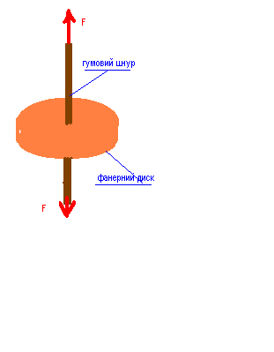
Гумовий шнур протягнутий крізь отвір у фанерному диску. При розтягуванні
шнура – диск падає вниз. При припиненні розтягу-диск зупиняється.

- Чому при розтягуванні шнура диск падає?

Відповідь: При деформації розтягу площа поперечного перерізу шнура зменшується, шнур стає тоншим і зісковзує вниз .
(Демонстрація на комп’ютері різних видів деформації.)

- Конкурс: « Знайди помилку.»
В даному конкурсі кожному учаснику гри пропонується листок із задачею ( та ж задача –на плакаті на дошці), яка має розв’язок, але в ньому допущені помилки.
Ваше завдання: якнайшвидше знайти помилки, виправити їх на листку, а також на плакаті.
За кожну знайдену і виправлену помилку команда отримує 1бал.

Задача.
« З якою силою Настя повинна тягнути кінець сталевої дротини, початкова довжина якої 4м, а площа поперечного перерізу 0,5мм², щоб видовжити її на 2мм? Яка механічна напруга при цьому виникає?»

Дано:

- Конкурс: “ Сам складаю- сам розв’язую!”

Учні кожної команди діляться на два варіанти. Вчитель пропонує дані для кожного варіанту. Учні повинні скласти за тими даними власну задачу.
За вдало запропоновану задачу відповідного ступеня складності команда отримує 6 балів, а учень 2 знаки.

1 варіант. 2 варіант.

Відносна вологість повітря в майстерні за t° =15ºC становить 50%.

Дано:
t₁ = 15^{о}С 1) ρ_{а}= φ∙ρ_{нп}
З піпетки, діаметр отвору якої 1,2мм, витікає крапля води.
Коефіціент поверхневого натягу води σ = 0,073 Н/м

Дано:
d= 1,2∙10⁻³м 1) F_{пн}=σ∙ℓ=
σ = 0,073 Н/м = σ∙π∙d

φ= 50% 2) при t_{р} ρ_{а}=ρ_{нп} 2) F_{т}=F_{пн}
і знаходимо F_{пн} = ? m∙g =σ∙π∙d
ρ_{а} = ? t_{р} за табл.. m = ?

t_{р} =? $m=\frac{\text{σπ}d}{g}$

Один учень з кожного варіанту, який перший підняв руку, розв’язує і пояснює складену ним задачу.

VII. Підсумок уроку.

Лаборанти-помічники підбивають загальну кількість балів, отриманих кожною командою, і визначають команду-переможця.
Одночасно підраховується кількість балів, зароблених учнями команд під час гри і за цими результатами вчитель аналізує і оцінює роботу учнів.

VIII. Домашнє завдання: повторити § 13 - §30 , підготуватись до контр. роботи.
Додаток 1
Таблиця обліку балів, отриманих командами.

Команда  Вид  змагання | 1  команда | 2  команда | 3  команда
1.Естафета

Сума балів

2. Конкурс:
«Поясни побачене!»

Сума балів

3.Конкурс:
«Знайди помилку!»

Сума балів

4.Конкурс:
« Сам складаю-сам розв’язую».

Сума балів

Загальна сума балів

Додаток 2.

Таблиця обліку балів, отриманих учнями.

Вид  змагання  Прізвище  учня | Складання блок-схеми теми | Естафета | Конкурс: «Поясни побачене!» | Конкурс: «Знайди помилку!» | Конкурс:«Сам складаю-сам розв’язую”.
1.Бортнік В.
2.Гарак В.
3.Герасимчук В.
4.Гуменний В.
5.Клименко М.
6.Корнійчук О.
7.Ковальська В.
8.Костянецький
9.Крамар І.
10.Криса Н.
11.МариновичО.
12.МаркчеваО.
13.Межибродська
14.Мельник О.
15.Оліяр О.
16.Петручок А.
17.Пишик Ю.
18.Салук В.
19.Свірська І.
20.Тисячний Д.
21.Трач Ю.
22.Чепенко В.
23.Чорний Т.
24.Шикула В.

Додаток 3.
Завдання естафети.

1. Точка роси- це… | 2. За якої умови починається кипіння води?  а) тільки коли вода має температуру 100ºС;  б) коли тиск насиченої пари рідини= атмосферному;  в) коли тиск насиченої пари більший за атмосферний;  г) коли тиск насиченої пари менший за атмосферний
3. Прилади, за допомогою яких вимірюють вологість повітря називаються… | 4. Три однакові скляні капіляри опущено у ртуть. В якому з них правильно показано рівень ртуті?
5. На мал. показана залежність відносної деформації від механічної напруги. На якій ділянці справедливий закон Гука? | 6. Формула, за якою визначають висоту піднімання чи опускання рідини в капілярі…
7. Яка вода має більший поверхневий натяг:  - чиста холодна,  - чиста гаряча;  - мильна холодна? | 8. Формула визначення відносної вологості має вигляд…
Додаток 4.

Конкурс: « Знайди помилку!»

Задача.
« З якою силою Настя повинна тягнути кінець сталевої дротини, початкова довжина якої 4м, а площа поперечного перерізу 0,5мм², щоб видовжити її на 2мм? Яка механічна напруга при цьому виникає?»

Дано:

Додаток 5.

Конкурс: « Сам складаю- сам розв’язую”.

1 варіант. 2 варіант.

Відносна вологість повітря в майстерні за t° =15ºC становить 50%.
З піпетки, діаметр отвору якої 1,2мм , витікає крапля води.
Коефіціент поверхневого натягу води σ = 0,073 Н/м .

